обмеры квартиры

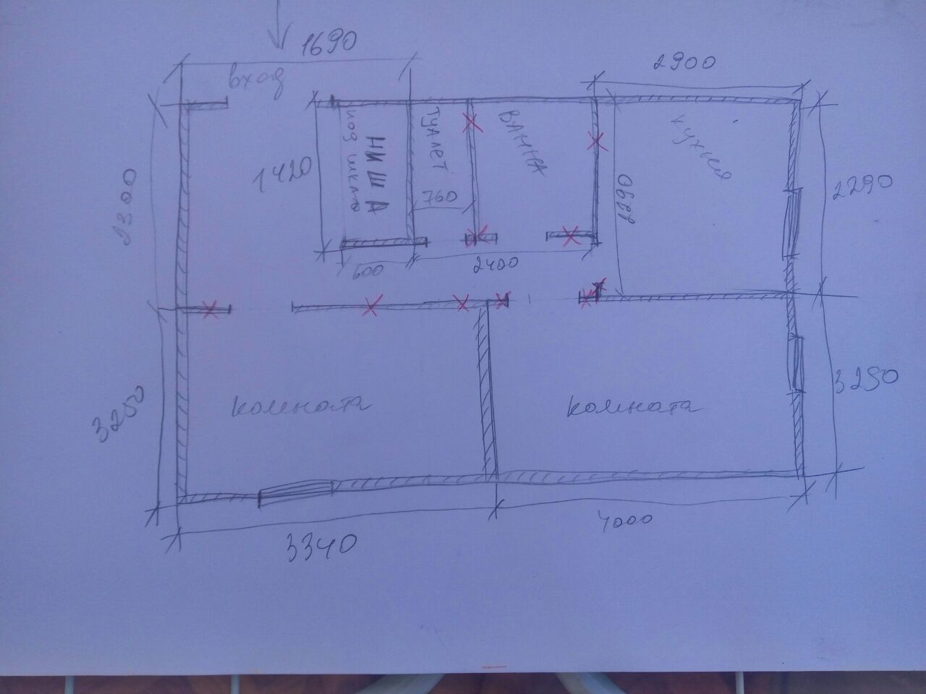

39,5кв.м, потолки 2,50

демонтаж и возведение стен(Красными крестами обозначены на картинке). Туалет и ванная объединяются.

Прихожая+коридор 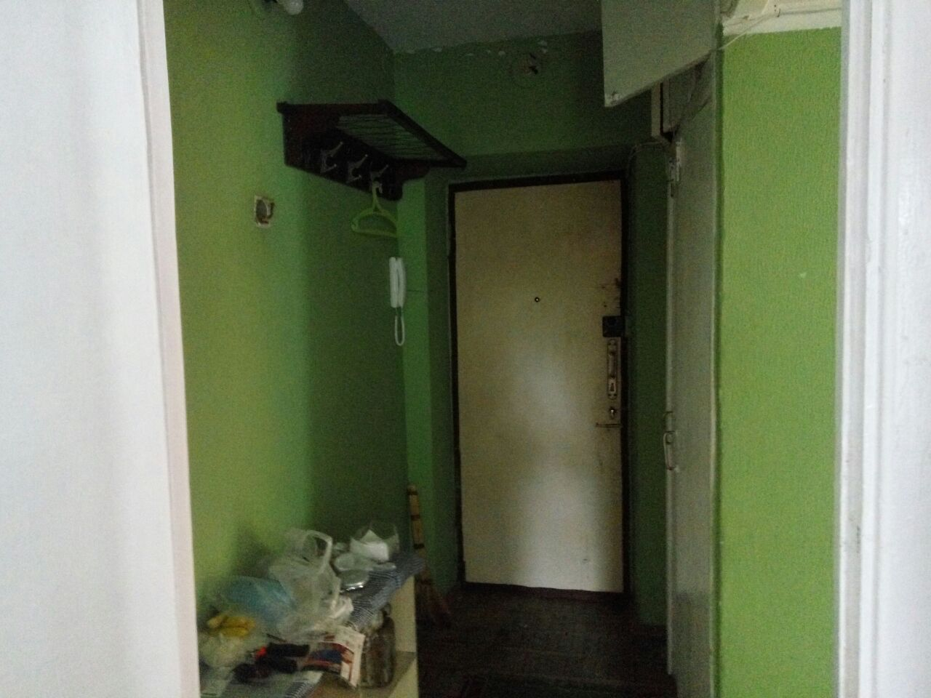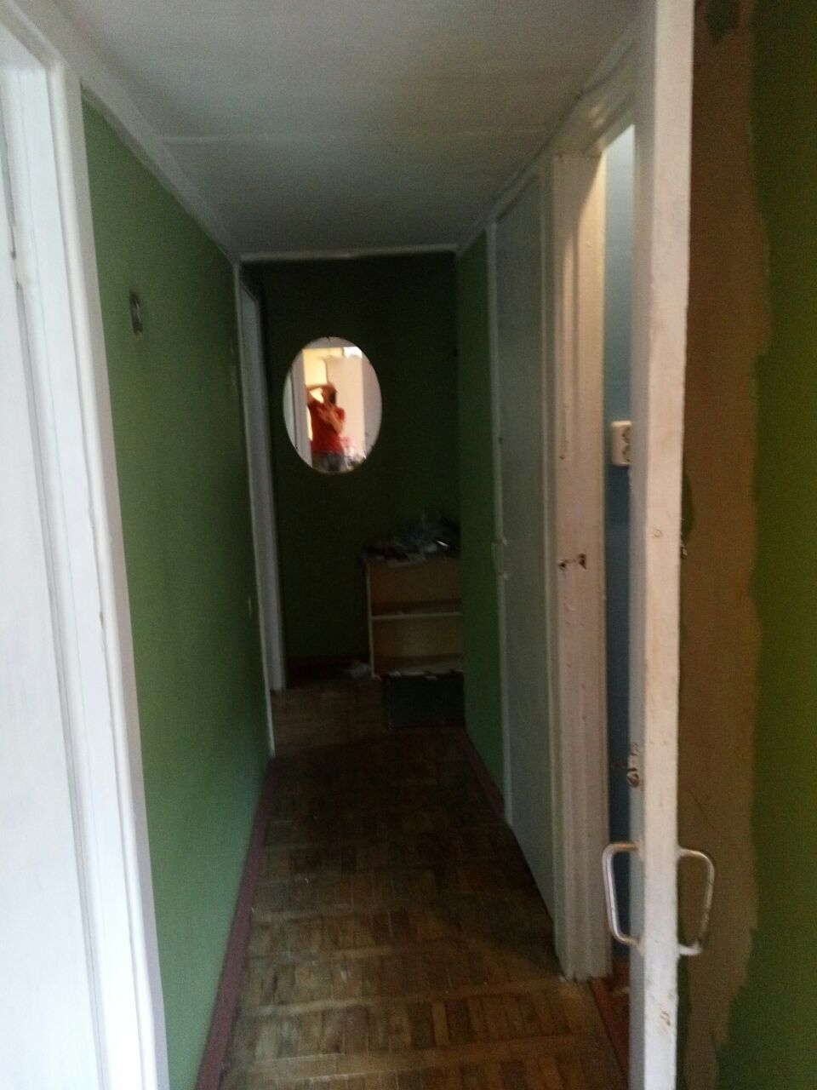

Потолки под покраску, бортик по периметру

Стены под обои

Пол керамогранитная плитка 30х30

Реконструкция стяжки(расшить швы,подлить под уровень)

Плинтус пластиковый по периметру

розетки 1 точка , выключатели 1 точка, Люстра

Кухня

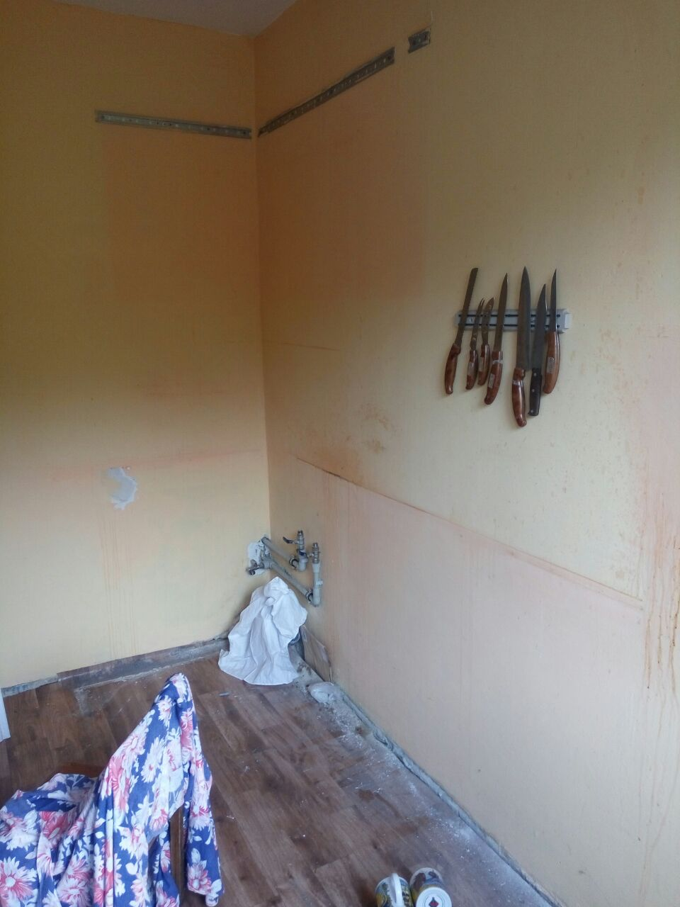

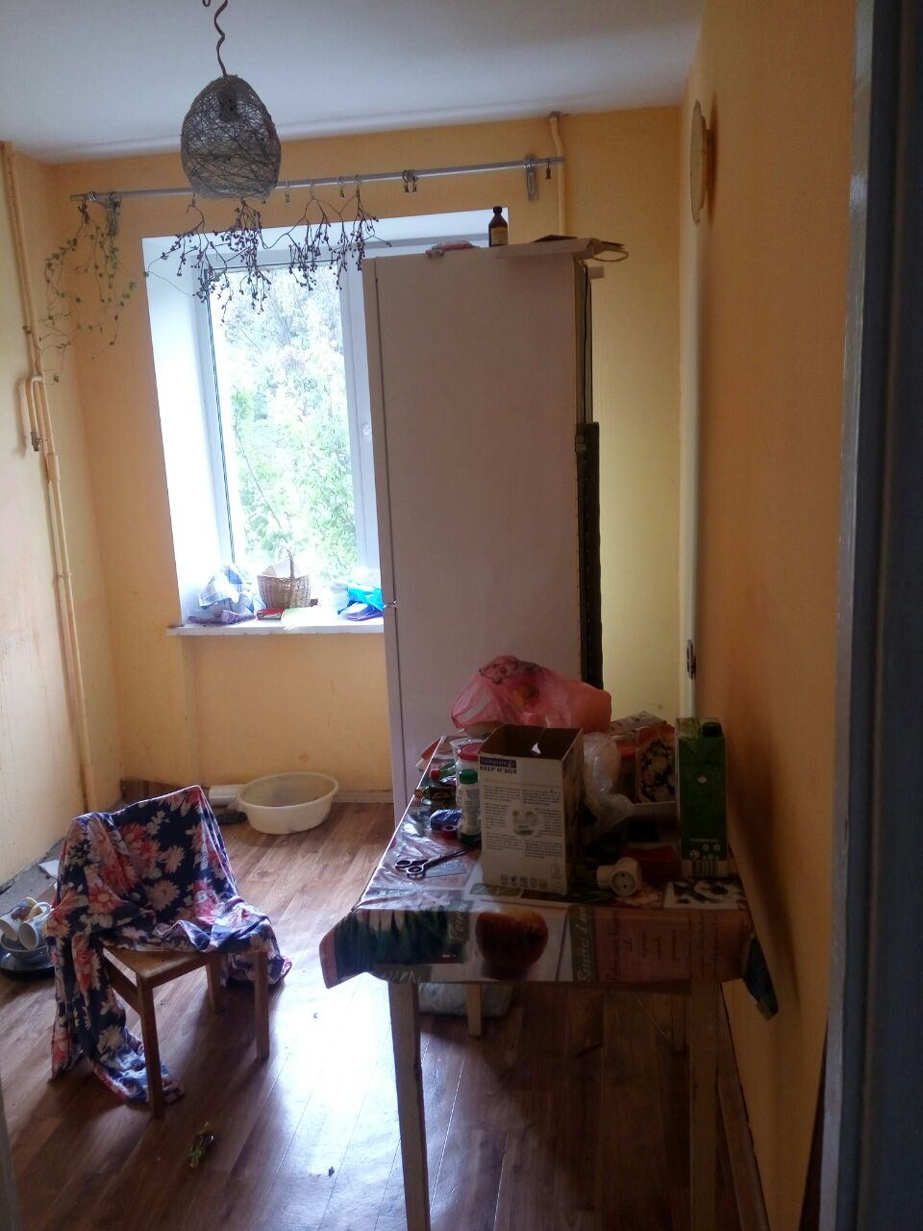

Полотки под покраску, бортик по периметру

Стены под обои

фартух из плитки 4,5м

Пол керамогранитная плитка 30х30

Реконструкция стяжки(расшить швы,подлить под уровень)

розетки 9шт, выключатель 1шт

Команата 1

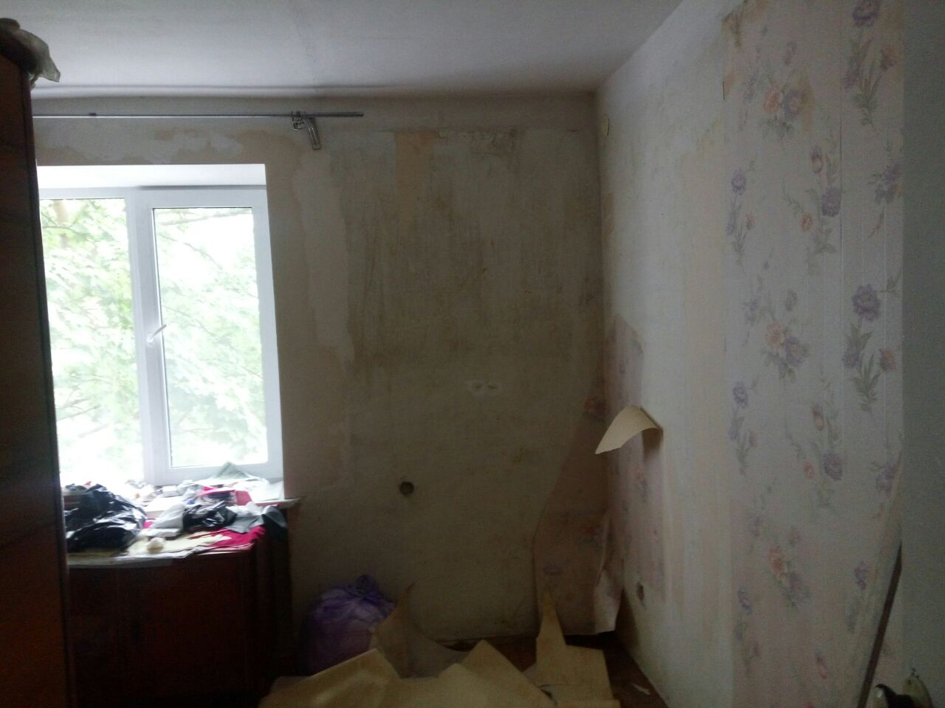

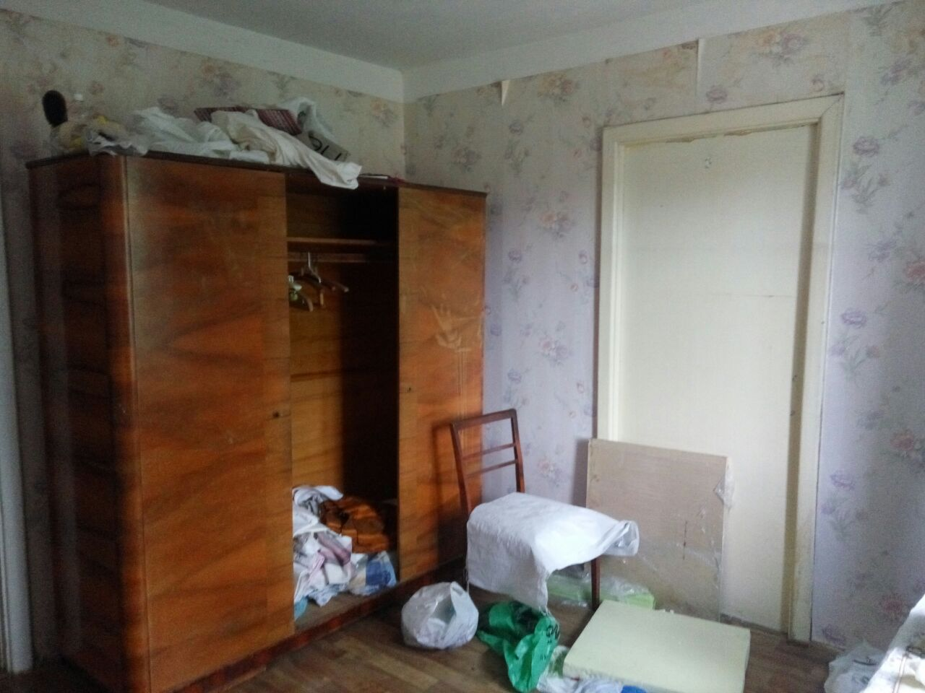

Полотки под покраску, бортик по периметру

Стены под обои

Плинтус пластиковый по периметру

Пол ламинат

Реконструкция стяжки(расшить швы,подлить под уровень)

розетки 8шт

выключатель 1шт

Команата 2

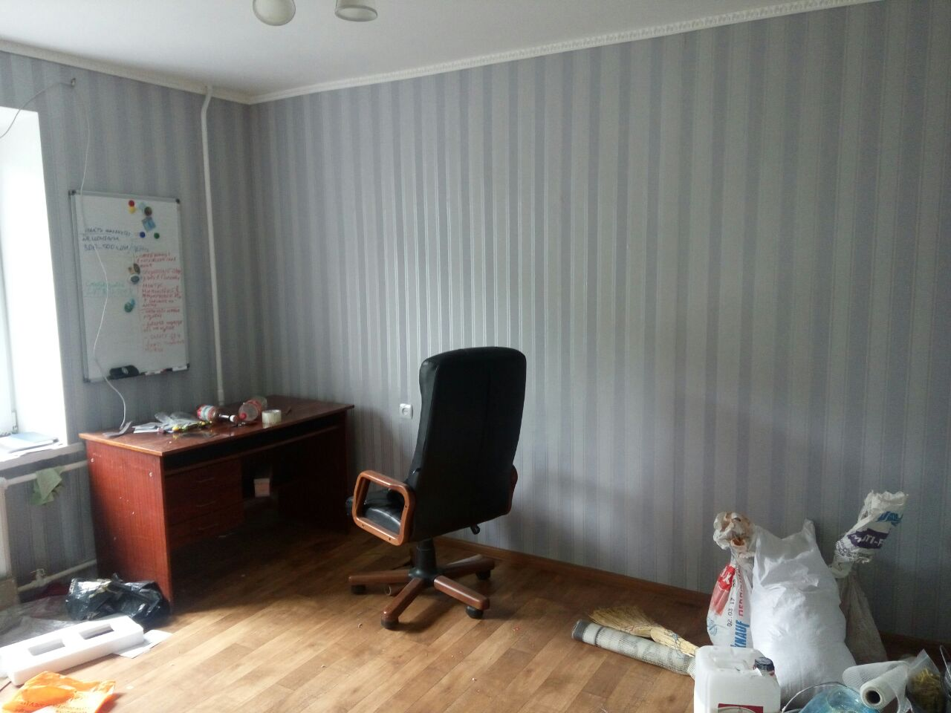

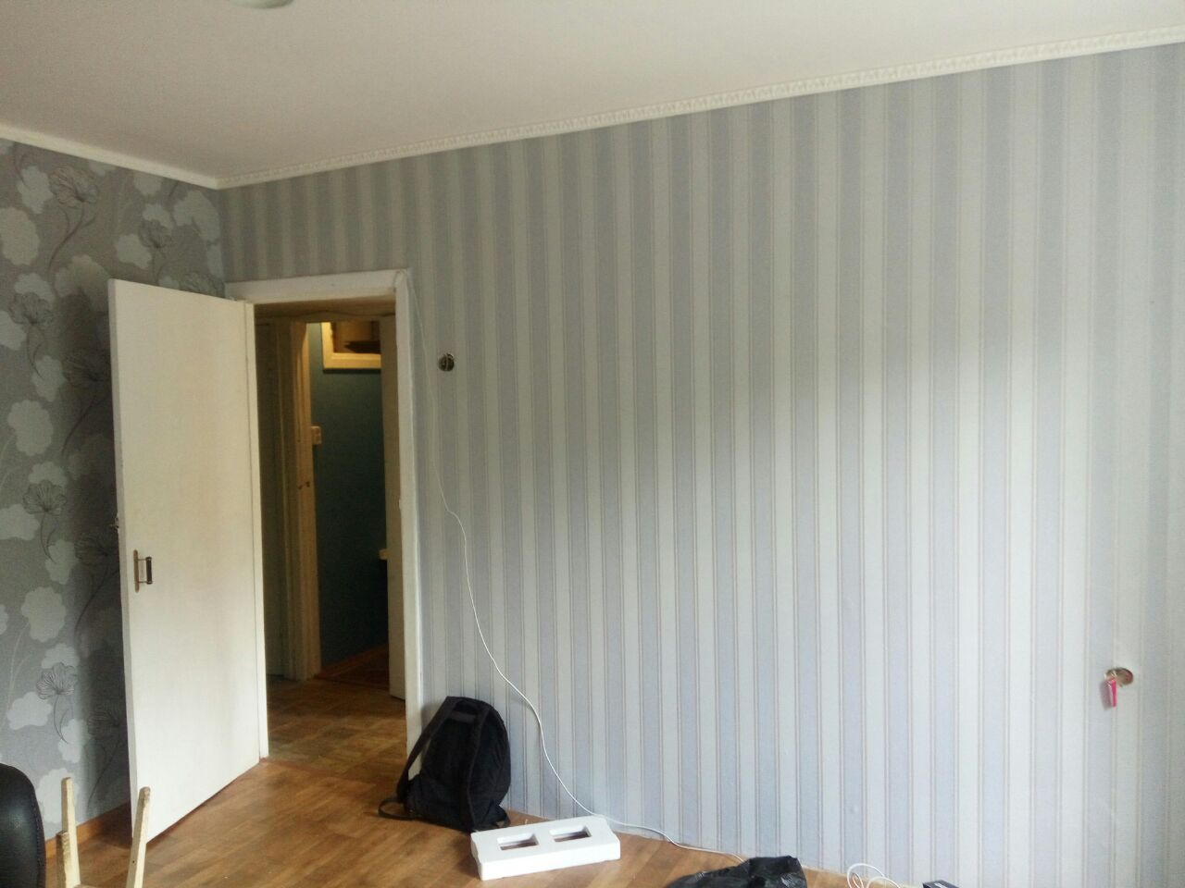

Полотки натяжные

Стены под обои

Плинтус пластиковый по периметру

Пол ламинат

Реконструкция стяжки(расшить швы,подлить под уровень)

розетки 8шт

выключатель 1шт

Ванная комната (объединяется ванна с туалетом)

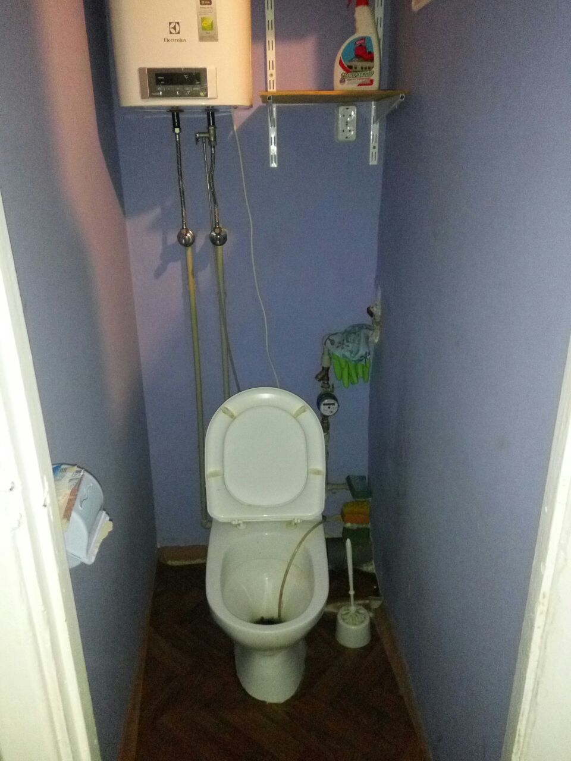

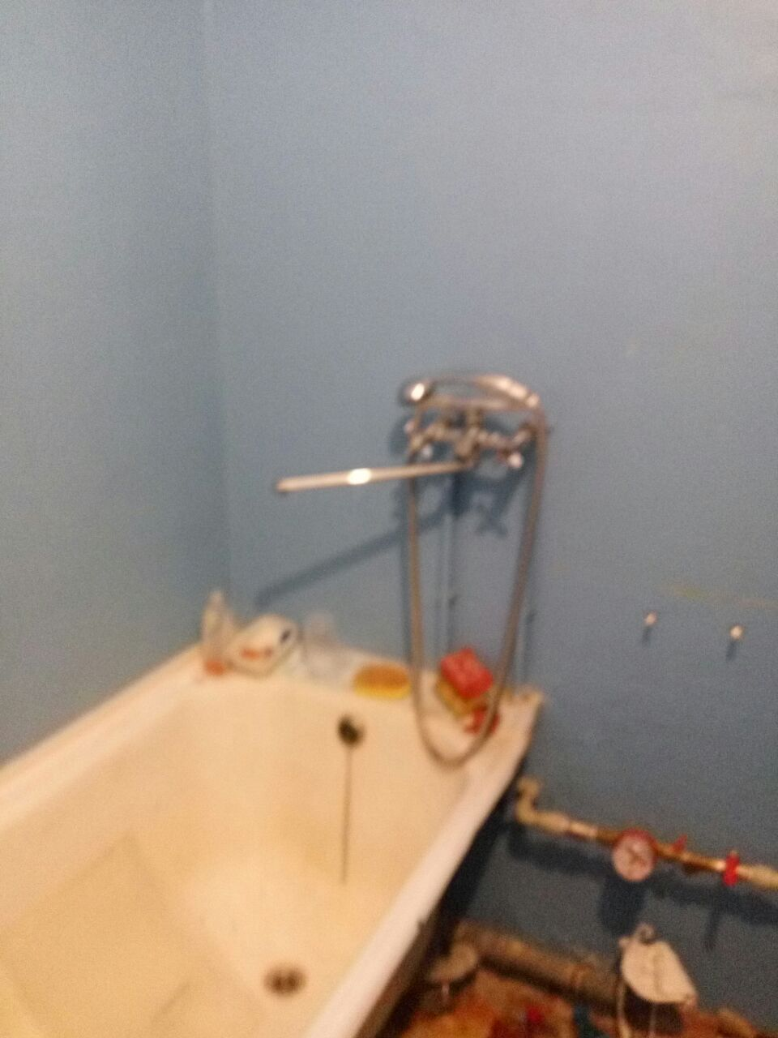

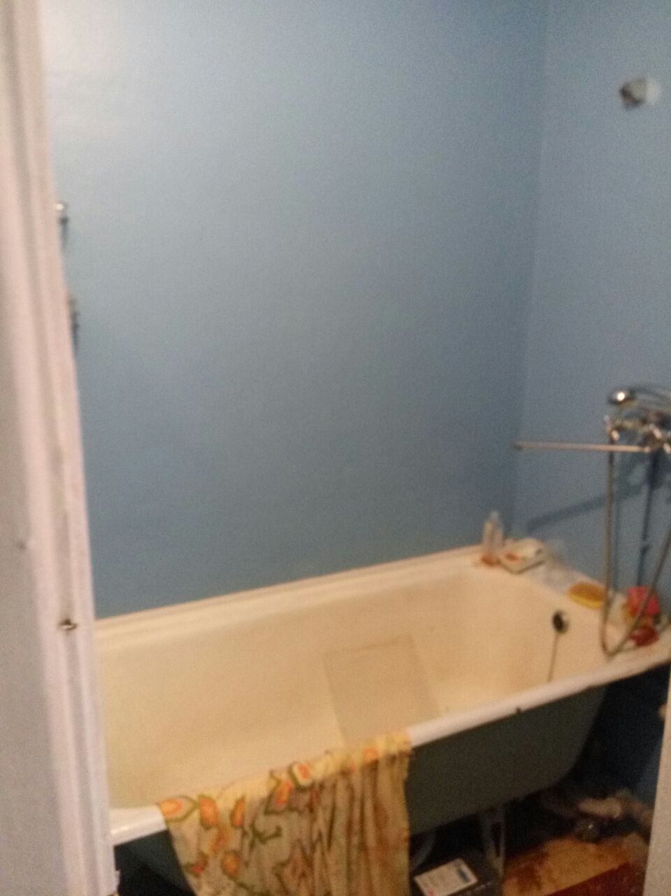

Потолок натяжной

Пол+стены плитка 40х25

Электроточка 4 шт

люстра 1 шт